Podpořte významně hojení a regeneraci těla
Dejte tělu šanci, ať ukáže, co opravdu dokáže
DOMA či v PROFESIONÁLNÍ PRAXI
Informativní přednáška BEMER
Moderní lékařská technologie BEMER – fyzikálně cévní terapie
pro podporu mikrocirkulace

Informativní přednáška ZDARMA – včetně vyzkoušení
UNIKÁTNĚ – nahrávky působení technologie BEMER přímo v živé tkáni z ústavu pro mikrocirkulaci v Berlíně. Certifikováno SÚKL.
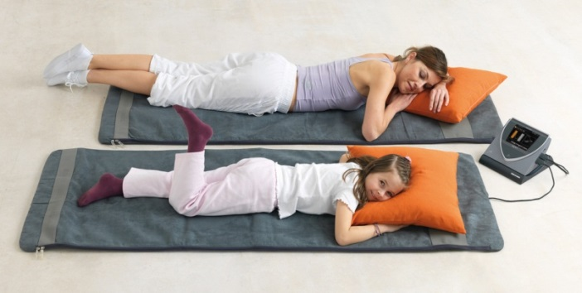

Přednášející:
Ing. Zdenka Cachová, Bemer Partner odborný poradce
MUDr. Emoke Nagyová, Bemer Partner, odborný poradce a
MUDr. Natalija Strelnikovová, Bemer Partner, odborný poradce představí konkrétní kazuistiky ze své odborné lékařské praxe v souvislosti s terapií BEMER.

DATUM, ČAS A MÍSTO PŘEDNÁŠKY:
29. 1. 2020 ( středa ) 18.00 hod.
Hotel Holiday Inn, Na Pankráci 15, Praha 4 (metro C – Vyšehrad, 1.patro hotelu)
Prosíme o potvrzení účasti do 24. 1. 2020 (stačí sms, email), zajistíme vám místo.

Lenka Strachoňová tel: 773 177 454, lenka.strachonova@bemermail.com

